Электрический саламандер-гриль Roller Grill
Модели SEM 60 – SEF 80
Торгтехника.РФ
https://obtorg.ru
Руководство по эксплуатации

Описание:
Модели SEM 60 (с плавающим) и SEF 80 (с фиксированным верхним ТЭНом), шириной соответственно 60 и 80 см, имеют по два вида нагревательных элементов: кварцевый и армированный.
Плавающий верхний ТЭН позволяет менять интенсивность тепловой обработки и избежать необходимости предварительного нагрева рабочих поверхностей.
Гриль предназначен для промышленного использования. Монтаж должен осуществляться квалифицированным специалистом; в соответствии с шильдиком на задней панели. Перед установкой ознакомьтесь с инструкцией!

Габариты и мощность:
Модель | Габаритные размеры, мм | Масса, кг | Размеры рабочих поверхностей, мм
SEM 60 (кварц/арм) | 600х460х505 | 30 | 600х350
SEM 80 (кварц/арм) | 800х450х510 | 30 | 800х350

Технические характеристики:
Модель | Мощность, kWt | Кол-во нагревательных элементов | Потребляемый ток
Модель | Мощность, kWt | Кол-во нагревательных элементов | F1 | F2 | F3
SEM 60 (кварц) | 2,8 | 4 | 13 А | - | -
SEM 60 (арм) | 2,8 | 4 | 13 А | - | -
SEM 80 (кварц) | 4,4 | 8 | 10 А | 10 А | -
SEM 80 (арм) | 4 | 6 | 7 А | 7 А | 7 А

Грили оборудованы:
SEM 60: Плавающий верхний ТЭН
Съемный поднос для сбора излишков масла
Регулятор включения/выключения
SEM 80: Фиксированный верхний ТЭН
Поднос для приготовляемых продуктов, 4 уровня крепления
2 (1) регулятора включения/выключения (кварц./арм нагрев.элемнт)

Монтаж:
Для модели SEM 60 – перед использованием, для изменения уровня установки верхнего плавающего ТЭНа, необходимо повернуть регулятор, расположенный на боковой панели ТЭНа.
При тепловой обработке продуктов внешние поверхности гриля нагреваются. Необходимым требованием при эксплуатации гриля является его установка на устойчивой к нагреванию поверхности, вдали от стен (мин. 30 см). При невозможности реализации этих условий, находящиеся вблизи поверхности следует покрыть слоем изоляционного материала.
Подсоединение к источнику питания должно осуществляться квалифицированным специалистом. Перед подсоединением необходимо проверить величину напряжения в сети. Гриль, модель SEM 60 (кварцевый и тепловой нагрев. эл.), может быть подсоединен к источнику питания 1F 230V (в комплекте поставляется 3-проводный кабель); также гриль, модель SEM 60 (кварцевый и тепловой нагрев. эл.), может быть подсоединен к источнику питания 2F 400V + нейтраль (в комплекте поставляется 4-проводный кабель).
Гриль, модель SEM 80 (кварц.нагрев.эл), может быть подсоединен к источнику питания 2F 400V + нейтраль (в комплекте поставляется 4-проводный кабель). Гриль модель SEM 80 (армир.нагрев.эл.) может быть подсоединен к источнику питания 3F 400V + нейтраль (в комплекте поставляется 5-проводный кабель).

Схема подключения к сети питания:
1 – соединительная колодка
2 – включатель
3 – контрольный индикатор
4 - ТЭНы
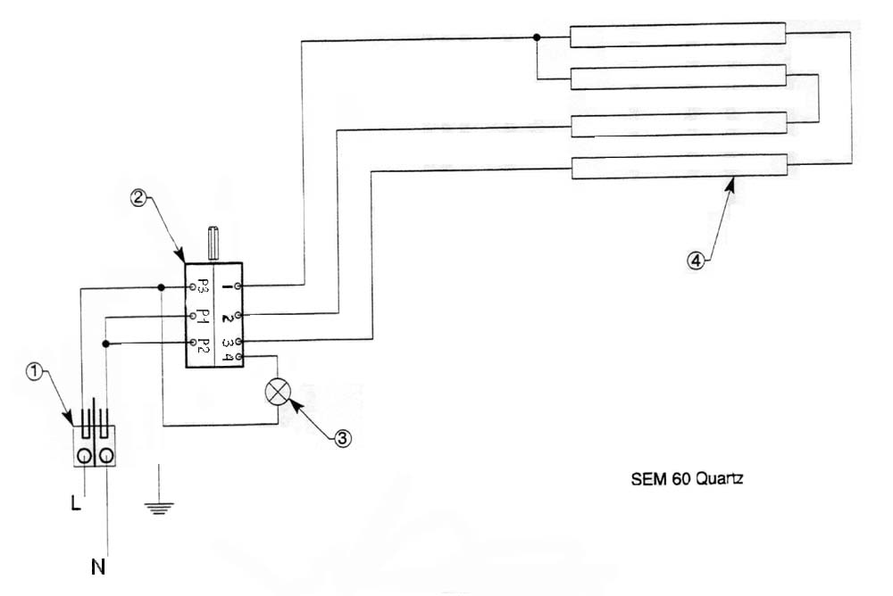
SEM 60
Заземление
(жел/зел)
Фаза
(корич.)
Нейтраль
(голубой)
Включатель:
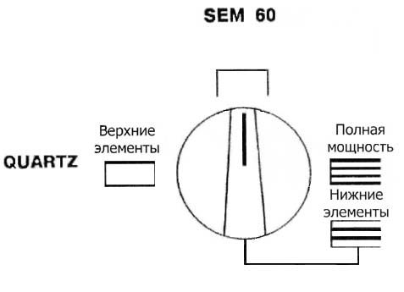

Обслуживание:
Перед очисткой гриль необходимо отсоединить от сети питания и охладить. Запрещается проводить очистку кварцевых ламп до их полного охлаждения. Кварцевые лампы очищаются при помощи ткани, слегка смоченной в спиртовом растворе, ни в коем случае не водой. Металлические части очищаются мягким спонжем с небольшим количеством неагрессивной моющей жидкости. Не проводить очистку под проточной водой. Для очистки съемной решетки следует до упора выдвинуть ее на себя, слегка надавить вниз, снова потянуть, вытащить из пазух.

Комплектующие:
№ | Кол-во | Наименование
1 | 1 | Ручка
2 | 1 | Защитная решетка ТЭНа
3 | 2 | Изоляция
4 | 1 | Кнопка включения
5 | 1 | Контрольный индикатор красного цвета
6 | 1 | Включатель
7 | 1 | Решетка для продуктов
8 | 1 | Поднос
9 | 2 | Нижняя панель
10 | 4 | Звездочка
11 | 2 | Цепь
12 | 4 | Крепление верхнего ТЭНа
13 | 1 | Корпус, задняя панель
14 | 4 | Ножка
15 | 8 | Крепление кварцевой трубки
16 | 4 | Кварцевая трубка
17 | 4 | ТЭН, внутри кварцевой трубки

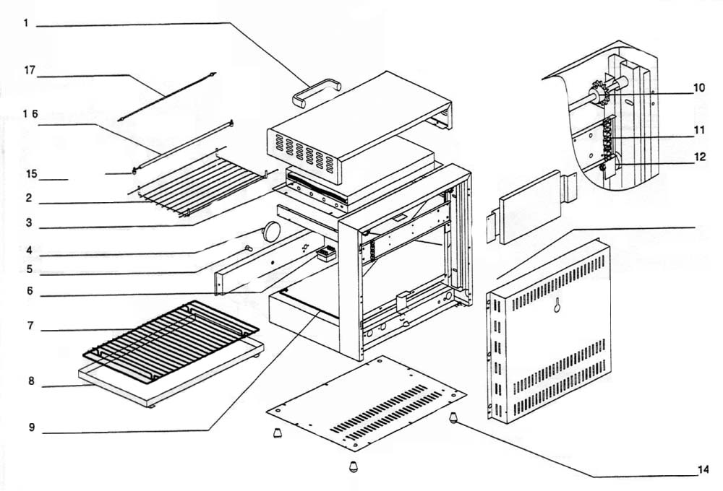

SEM 60

